Памятка для воспитателей
Профилактика нарушений осанки
1. Необходима правильная организация общего и двигательного режима.
2. Контроль за осанкой ребенка в течение всего дня (использовать коррекционные стены в группах).
3. Воспитывать правильные привычные позы при занятиях игрушками и во время сна (опасна поза «калачиком»). Правильная поза во время сна – прямое симметричное положение туловища.
4. Постель должна быть жесткой, подушка плоской.
5. Менять позы во время проведения занятий (стоя, сидя, лежа).
6. Физминутка – одно из ценных мероприятий в борьбе с утомляемостью детей и длительной нагрузкой на позвоночник.
Исправление различных видов нарушений осанки – процесс длительный, поэтому легче предупредить заболевание, чем лечить. По данным НИИТО, 30-40% дошкольников имеют нарушения осанки, а среди школьников – 90%. Значит, именно в детском саду надо начинать профилактику и лечение нарушений осанки и плоскостопия.
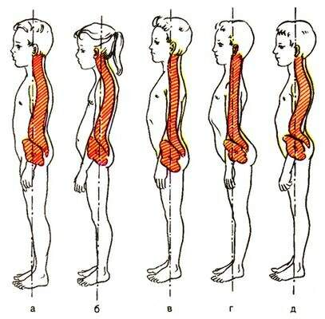
Профилактика плоскостопия
1. Укрепление мышц, поддерживающих свод стопы (ходьба босиком по неровному, но мягкому грунту (песок, земля). В ежедневную утреннюю гимнастику вводят ряд упражнений (ходьба на носках, пятках, внешнем крае стопы и т.д., плавание).
2. Ношение рациональной обуви:
– соответствие обуви длине и ширине стопы;
– иметь широкий носок и широкий каблук (для дошкольников 0,8 см, для младших школьников 1-2 см);
– иметь эластичную подошву;
– двух-трехлетним менять обувь на большую 2-3 раза в год, каждый раз на номер больше, четырех-шестилетним – два раза;
– не допускать, чтобы ребенок ходил постоянно в кедах, кроссовках, резиновой обуви; стелька – супинатор.
3. Ограничение нагрузки на нижние конечности.
4. Воспитание правильной походки (при ходьбе и стоянии носки смотрят прямо вперед, нагрузка приходится на пятку, 4 и 5 пальцы, внутренний свод не опускается).

